TRƯỜNG THCS PHƯỚC HIỆP
MÔN HỌC: ĐỊA LÍ 9

PHIẾU HƯỚNG DẪN HỌC SINH TỰ HỌC
Tiết 11
Chủ đề công nghiệp
KIẾN THỨC
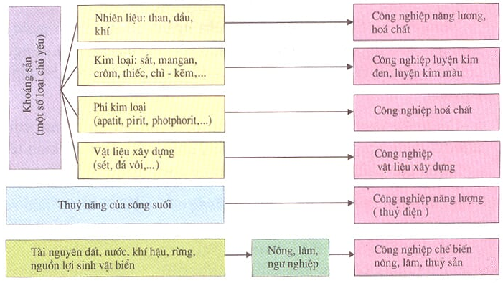
Sơ đồ về vai trò của các nguồn tài nguyên thiên nhiên đối với sự phát triển một số ngành công nghiệp trọng điểm ở nước ta
? Nhận xét về ảnh hưởng (vai trò) của phân bố tài nguyên khoáng sản tới phân bố một số ngành công nghiệp trọng điểm
………………………………………………………………………………………………………………………………………………………………………………………………………………………………………………………………………………………………………………………………………………………………………………………………………………………………………………………………………………………………………………………………………………………………………………………………………………………………………………………………………………………………………………………………………………………………………………………………………………………………………………………………………………………………………………………………………………………………………………………………………………………………................................................
? Các nhân tố ảnh hưởng đến sự phát triển và phân bố công nghiệp
……………………………………………………………………………………………………………………………………………………………………………………………………………………………………………………………………………………………………………………………………………………
- Xác định trong tập bản đồ Địa lí 9 các trung tâm công nghiệp chính

